ÇANAKKALE İLİ
AYVACIK İLÇESİ
BEKTAŞ KÖYÜ
BAKACAKÜSTÜ MEVKİİ

102 ADA, 6 PARSEL

TURİZM ALANI AMAÇLI
1/5000 ÖLÇEKLİ NAZIM İMAR PLANI

……………. tarih ve …. Sayılı İl Genel Meclisi Kararı ile Onanan Çanakkale İli, Ayvacık İlçesi, Bektaş Köyü, Bakacaküstü Mevkii, 1/5000 Ölçekli Turizm Alanı amaçlı Nazım İmar Planı AÇIKLAMA RAPORUDUR. Açıklama Raporu 12 Sayfadır.

AÇIKLAMA RAPORU
İÇİNDEKİLER
ŞEKİL TABLOSU 1
1.GİRİŞ 1
2.PLANLAMA ALANININ KONUMU 1
3. PLAN HİYERARŞİSİ VE GELİŞİM SÜRECİNDEKİ YERİ 3
3.1. Balıkesir-Çanakkale Planlama Bölgesi 1/100.000 Ölçekli Çevre Düzeni Planı 3
3.1.1. Sektörel Kararlar 3
3.1.2. Çevresel Kararlar 4
3.1.3. Mekânsal Kararlar 4
3.1.4. Balıkesir-Çanakkale Planlama Bölgesi 1/100.000 Ölçekli Çevre Düzeni Planı Plan Hükümleri 4
4. SENTEZ VE PLAN ÖNERİSİ 12
5. PLAN NOTLARI 12

ŞEKİL TABLOSU

Şekil 1. Ayvacık İlçesi’nin Çanakkale İli İçerisindeki Konumu 2
Şekil 2.Çalışma Alanının Konumu 3
Şekil 3. Çalışma Alanının 1/100.000 Ölçekli Balıkesir-Çanakkale Çevre Düzeni Planı İçerisindeki Konumu 9
Şekil 4.05.06.2015 tarihinde Çevre ve Şehircilik Bakanlığı Makamınca onaylanan 1/100.000 ölçekli Balıkesir-Çanakkale Çevre Düzeni Planı’nda Kısmi J-16 paftası 10
Şekil 5.05.06.2015 tarihinde Çevre ve Şehircilik Bakanlığı Makamınca onaylanan 1/100.000 ölçekli Balıkesir-Çanakkale Çevre Düzeni Planı Gösterim Tablosu 11
Şekil 6. Öneri Nazım İmar Planı 12

Tablo 1.Ayvacık İlçesi Nüfus Kabulleri (2040). 4

1.GİRİŞ

Çanakkale İli, Ayvacık İlçesi, Bektaş Köyü, Bakacaküstü Mevkiinde bulunan 102 ada, 6 parselde kayıtlı taşınmaz için Eko-Turizm amaçlı 1/5000 ölçekli Nazım İmar Planı hazırlanmıştır. Planın amacı turizm amaçlı kullanım alanı oluşturmaktır. Çanakkale İli, Ayvacık İlçesi’nin turizm potansiyeli göz önüne alındığında çalışma alanı içerisinde turistik amaçlı kullanımlar uygun görülmüştür.

2.PLANLAMA ALANININ KONUMU

Çanakkale ili Marmara Bölgesinin güneybatısında; Türkiye'nin kuzeybatısında, Avrupa ve Asya kıtalarını birbirinden ayıran ve kendi adını taşıyan Boğaz'ın iki yakasında Balkan Yarımadası'nın Doğu Trakya topraklarına bir kıstakla bağlanmış Gelibolu Yarımadası ile Anadolu'nun batı uzantısı olan Biga Yarımadası üzerinde toprakları bulunan bir ilimizdir. Avrupa ve Asya'da toprakları bulunan Çanakkale ili Edirne, Tekirdağ ve Balıkesir il sınırları ile çevrilidir. İl sınırlarına; Ege Denizinde Türkiye'nin en büyük adası olan Gökçeada ile Bozcaada Adaları da girer. İl 25° 40' - 27°30' doğu boylamları ve 39°27' - 40°45' kuzey enlemleri arasında 9.933 km2’lik bir alanı kapsar.

Çanakkale ilinin topraklarının büyük bir kısmı Marmara Bölgesinin Güney Marmara bölümüne, Edremit Körfezi kıyısındaki küçük bir alanı ise Ege Bölgesine girer. Anadolu Yarımadası'nın en batı noktası Baba Burnu ile Türkiye'nin en batı noktası olan Gökçeada’daki Avlaka Burnu Çanakkale ili sınırları içerisindedir. İlin toplam kıyı uzunluğu 671 km’dir.

Çanakkale ilinin % 55’i Ormanlık, geri kalan diğer alanlar Çayır, Mera ve Tarıma elverişli arazilerle kaplıdır.

Planlama alanının yer aldığı, Ayvacık ilçesi, Çanakkale´nin güney batısındadır. Doğuda Mıhlı çayı, batıda Ege Denizi, kuzeyde Kazdağı, güneyde Edremit Körfezi ile çevrelenmiş olup kuzey ve kuzeydoğudan Ezine ve Bayramiç ilçelerine, doğu ve güneydoğudan Balıkesir ilinin Edremit ilçesine sınırları dayanmaktadır.
İlçenin yüzölçümü 893 km²’dir. Denizden yüksekliği 270 m olan volkanik bir plato üzerinde bulunan Ayvacık, arazi yapısı bakımından dağlık ve tepeliktir. İlçenin %18‘ni düzlükler, % 38’ni dağlar, %44 ‘ünü yamaçlar ve tepeler meydana getirmektedir. Başlıca dağları; Kazdağı, Kavak Dağı, Dikili Dağ, Dede Dağı, Kozlu Dağı, Pınar Dağı, Koca Kaya Dağı, Beşik Dağı ve Ahmetler dağlarıdır. Kuzey Güney yönünde uzanıp denize dik olarak inerler. İlçenin en büyük ovası 30 km² ile Tuzla Ovası'dır. Bunu Kösedere ve Babakale Ovaları izler. İlçenin 78 km' lik uzun bir sahil şeridi vardır.
Ayvacık ilçesinin Edremit Körfezi’ne bakan güney kıyısı Akdeniz ikliminin etkisini gösterirken, iç kısımlar Marmara ikliminin etkisindedir. Yerli ve yabancı gezginlerin her zaman ilgisini çeken Assos antik kenti, Gülpınar Apollon Kutsal Alanı; son yıllarda büyük kentlerden gelenlerin yerleştiği Behramkale, Adatepe, Yeşilyurt gibi köyler, Osmanlı’nın ilk dönem mimari yapılarını barındıran Tuzla, Babakale köyleri, Anadolu’nun aynı zamanda Asya kıtasının en uç noktası olan Bababurnu gibi özel yöreler Ayvacık ilçesini çok özel kılmaktadır. Turizmin yanı sıra zeytincilik ve zeytinyağı üretimi, halı dokumacılığı, peynir ve hayvancılık önemli gelir kaynakları arasındadır. Yöre halkı, oldukça zengin bir kültür yapısına sahiptir.
Plan teklif alanı, Çanakkale İli, Ayvacık İlçesi, Bektaş Köyü, Bakacaküstü Mevkiinde bulunan 102 ada, 6 parselin toplam tapu alanı 9.960,47 m²'dir.
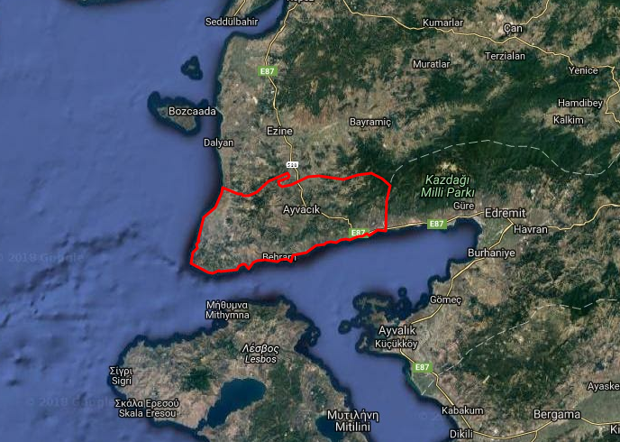
Şekil 1. Ayvacık İlçesi’nin Çanakkale İli İçerisindeki Konumu
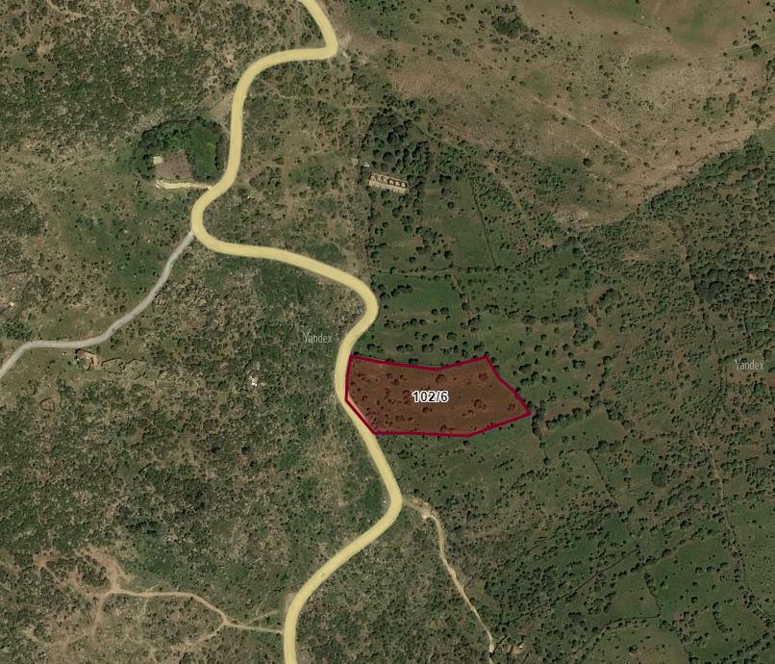
Şekil 2.Çalışma Alanının Konumu

3. PLAN HİYERARŞİSİ VE GELİŞİM SÜRECİNDEKİ YERİ

3.1. Balıkesir-Çanakkale Planlama Bölgesi 1/100.000 Ölçekli Çevre Düzeni Planı

3.1.1. Sektörel Kararlar

Çanakkale Ayvacık İlçesi sektörel yapılanma içerisinde 2040 yılı plan projeksiyonu dâhilinde sektörel faaliyetlerinde ilk sırada tarım yer almakta olup bu sektörü sırası ile hizmetler ve sanayi sektörü izlemektedir. Ayvacık İlçesi tarım sektörü alt sektör faaliyetleri kapsamında hayvancılık ve zeytin üretimi desteklenebilir niteliktedir. Hizmetler sektörü alt sektör faaliyetlerine yönelik olarak turizm niteliğinin geliştirilmesine yönelik Kültür ve Turizm Bakanlığı tarafından yerleşimin kıyı kesimi Behramkale Kadırga Koyu Turizm Merkezi olarak ilan edilmiştir. Yerleşim ilçe statüsü itibariyle eğitim ve sağlık gibi kamu hizmetlerinde kırsal ihtiyacın karşılanmasına yönelik gereksinimlerde dikkate alınmalıdır.

3.1.2. Çevresel Kararlar

Yerleşim için kültürel ve çevresel değerlerin korunması kapsamında tarım alanları, sit alanları, kıyı alanları, orman alanları ve ağaçlık alanların nitelikleri doğrultusunda korunması / geliştirilmesi gerekmektedir. Yerleşim güneydoğusunda yer alan Sulama Alanı içerisinde yapılan/yapılacak tarımsal faaliyetlerde toprak ve su kirliliğinin önlenmesine yönelik plan kararlarına öncelik verilmelidir.

3.1.3. Mekânsal Kararlar

Ayvacık İlçesi için 2040 yılı Plan Projeksiyon döneminde mekânsal kullanımlar açısından; yürürlükteki İmar Planları ile öngörülmüş mekânsal kullanımlar dışında, yerleşik alan etrafında doğal, yapay ve yasal eşikler açısından uygun alanlarda gelişme alanları önerilmiştir.
Çanakkale Ayvacık ilçesi bütününde çevre düzeni planı hedef yılı olan 2040 yılı için plan kabul nüfuslu aşağıdaki tabloda verilmiştir.
Tablo 1.Ayvacık İlçesi Nüfus Kabulleri (2040).
İlçe | Kentsel Nüfus(2040) | Kırsal Nüfus(2040) | Toplam Nüfus(2040)
Ayvacık | 17.580 | 12.000 | 29.580

3.1.4. Balıkesir-Çanakkale Planlama Bölgesi 1/100.000 Ölçekli Çevre Düzeni Planı Plan Hükümleri

“8. Özel Hükümler
8.20. Tarım alanları
8.20.1 5403 Sayılı Toprak Koruma Ve Arazi Kullanımı Kanununa Tabi Araziler
8.20.1.1 Bu gösterim altında yer alan, 5403 sayılı kanun kapsamındaki tarım arazileri ve fiilen sulanan veya sulama projeleri ilgili kuruluşlar tarafından hazırlanmış ve yatırım programına alınmış/alınacak tarım arazilerinin tarımsal üretim amaçlı korunması esastır.
8.20.1.2 Bu alanlarda yapılacak ifraz işlemlerinde; 5403 sayılı kanun ve bu kanuna dayanılarak çıkarılmış yönetmelik hükümleri uyarınca işlem yapılacaktır.
8.20.1.3 Bu alanlarda 5403 sayılı toprak koruma ve arazi kullanım kanunu ve t.c. Gıda tarım ve hayvancılık bakanlığı’nın izni çerçevesinde bu plan karar ve hükümlerine göre işlem yapılacaktır.
8.20.1.4 5403 sayılı toprak koruma ve arazi kullanım kanunu uyarınca belirlenmiş/belirlenecek tarım arazileri sınıflamalarına göre tarımsal amaçlı yapılaşmalar bu planda belirlenen koşullara göre gerçekleştirilecektir.
8.20.1.5 Bu planda tarım alanları gösterimi altında yer alan, 5403 sayılı toprak koruma ve arazi kullanımı kanunu ve ilgili yönetmeliği kapsamındaki tarım arazilerinin sınıflaması, ilgili kurum ya da kuruluşlarca yapılacaktır.
8.20.1.6 Fiilen sulanan ya da sulama projesi kapsamı dışında kalan marjinal tarım arazilerinde, yerel kalkınmanın sağlanması için planlama bölgesinde yer alan sadece bölgeye özgü özel ürünlerin (zeytin, meyve gibi) işlenmesine yönelik küçük ölçekli tarımsal amaçlı entegre yapılar ile ürün kalitesini korumaya yönelik soğuk hava depoları tarım, gıda ve hayvancılık bakanlığı’nın vereceği izinler ve ilgili diğer kurum-kuruluşlardan alınacak görüşler doğrultusunda bu planda değişikliğe gerek olmaksızın yapılabilir.
Küçük ölçekli tarımsal amaçlı entegre yapı yapılacak parsellerin en az 20.000 m2 büyüklüğe sahip olmaları gerekmekte olup maks. Emsal= 0.10’dur. Parselin tamamı için toplam inşaat alanı 5.000 m2’yi geçemez.
Soğuk hava depoları yapılacak parsellerin ise en az 5000 m2 büyüklüğe sahip olmaları gerekmekte olup maks. Emsal= 0.10’dur. Parselin tamamı için toplam inşaat alanı 2000 m2’yi geçemez.
8.20.1.7 5403 sayılı toprak koruma ve arazi kullanımı kanunu uyarınca mutlak tarım arazisi ve marjinal tarım arazisi olarak belirlenen tarım arazilerinde; t.c. Başbakanlık, t.c. Gıda, tarım ve hayvancılık bakanlığı, ilgili bakanlıklar ve bunların bağlı kuruluşları tarafından desteklenen projeye (tarımsal kalkınma kooperatiflerince uygulanan projeler, üretici birlikleri/kooperatifleri tarafından uygulanan projeler, avrupa birliği kaynaklı projeler, dünya bankası destekli projeler, sosyal riski azaltma projesi kapsamında uygulanacak projeler gibi) dayalı tarımsal faaliyetler kapsamında her tür gerçek ve tüzel kişiliklerin yapacağı entegre olmayan tarımsal amaçlı yatırımlar ve destekleme projeleri ile en az 100 büyükbaş, 200 küçükbaş ve üzeri hayvancılık kapasiteli veya 50.000 adet kanatlı hayvancılık ve üzeri kapasiteli yatırımlarda bu planda tanımlanan yapılaşma emsalleri %50 oranında arttırılabilir.
8.20.1.8 5403 sayılı toprak koruma ve arazi kullanımı kanununda tanımlanan tarım arazilerinden fiilen sulanan veya sulama projesi kapsamında kalan tarım arazilerinde; bu planın, organize tarım ve hayvancılık alanları hükmü çerçevesinde ilgili idarelerce yapılacak olan uygulamalar haricinde öncelikle gıda, tarım ve hayvancılık bakanlığı ile orman ve su işleri bakanlığı’ndan ve ilgili diğer kurum ve kuruluşlardan uygun görüş alınması kaydıyla tarımsal amaçlı yapılar yapılabilir.
8.20.1.9 Fiilen sulanan veya sulama projesi kapsamında kalan tarım arazilerinde bu plan hükümlerinin 8.20.1.7 numaralı maddesinde tanımlanan emsal artışı yapılamaz.
8.20.1.10 Tarım alanlarında yapılacak tarımsal amaçlı yapılar için bu plan ile verilmiş olan yapılanma koşulları aşılmamak kaydıyla, 3194 sayılı imar kanunu “plansız alanlar imar yönetmeliği”nin 6. Bölümünde belirtilen esaslara uyulur.
8.20.1.11 Bu planın onayından önce yürürlükteki mevzuat uyarınca inşaat ruhsatı veya yapı kullanma izni verilmiş olan tarımsal amaçlı yapılara ilişkin haklar saklıdır.
8.20.1.12 5403 sayılı toprak koruma ve arazi kullanımı kanununun geçici 1. Ve geçici 4. Maddeleri kapsamında tarım dışı amaçla kullanıma açılmış alanlarda ve t.c. Gıda tarım ve hayvancılık bakanlığı veya gıda tarım ve hayvancılık il müdürlüğünün söz konusu kanun kapsamında görüş veremediği, 5403 sayılı kanun kapsamı dışında kalan alanlarda bu planın marjinal tarım arazilerine ilişkin hükümleri uygulanır.
8.20.1.13 İçme ve kullanma suyu temin edilen kıta içi yüzeysel su kaynaklarının bulunduğu havzalarda, kısa mesafeli koruma kuşaklarında yapılan tarımsal faaliyetlerde, organik tarım özendirilecektir.
8.20.1.14 Organik tarım faaliyetleri 5262 sayılı organik tarım kanunu ile organik tarımın esasları ve uygulanmasına dair yönetmelik koşullarına uygun olarak gerçekleştirilecektir.
8.20.1.15 Tarım arazilerinde örtü altı tarım yapılması durumunda seralar emsale dahil değildir.
8.20.1.16 Tarımsal amaçlı yapılar kullanım amacı dışında kullanılamaz ve dönüştürülemez.
8.20.1.17 Tarım arazisi olarak gösterilmiş alanlarda, mera vasıflı alanlar bulunması durumunda, bu alanlarda bu planın mera alanları başlığı altındaki plan hükümleri doğrultusunda uygulama yapılır.
8.20.1.18 Tarımsal amaçlı faaliyetin gerektirdiği (hayvancılık, seracılık gibi) çiftçinin barınabileceği yapılar ve müştemilatları dışında tarım alanlarında barınma amaçlı yapılara izin verilmez.
8.20.1.19 Mutlak Tarım Arazileri Bu alanlarda; tarımsal amaçlı yapılar yapılabilir. Tarımsal amaçlı yapılar için maks. Emsal = 0,05’dir. Parselin tamamı için maksimum inşaat alanı 2000 m2’yi geçemez.
8.20.1.20 Özel Ürün Arazileri
Bu alanlarda; tarımsal amaçlı yapılar yapılabilir. Çiftçinin barınabileceği yapı emsale dahil olup inşaat alanı 75 m2’yi geçemez. Tarımsal amaçlı yapılar için maks. Emsal = 0,05’dir. Parselin tamamı için maksimum inşaat alanı 2000 m2’yi geçemez.
8.20.1.21 Dikili Tarım Arazileri
Bu alanlarda; tarımsal amaçlı yapılar yapılabilir. Çiftçinin barınabileceği yapı emsale dahil olup inşaat alanı 100 m2’yi geçemez. Tarımsal amaçlı yapılar için maks. Emsal = 0,05’dir. Parselin tamamı için maksimum inşaat alanı 2000 m2’yi geçemez.
8.20.1.22 Marjinal Tarım Arazileri
Bu alanlarda; tarımsal amaçlı yapılar yapılabilir. Çiftçinin barınabileceği yapı emsale dahil olup inşaat alanı 150 m2’yi geçemez. Tarımsal amaçlı yapı yapılacak parsellerin 5.000 m2‘ye kadar büyüklüğe sahip olanları için maks. Emsal: 0,30’dur. 5.000 m2 den büyük parsellerde ise geri kalan parsel alanı için maks. Emsal: 0,10’dur. Parselin tamamı için toplam inşaat alanı 5000 m2’yi geçemez.

8.20.2. 3083 Sayılı Sulama Alanlarında Arazi Düzenlemesine Dair Tarım Reformu Kanununa Tabi Araziler
8.20.2.1 Bu arazilerde, ilgili kanun kapsamında yapılan/yapılacak uygulamalarda bu plan kararlarına uyulacaktır.
8.20.2.2 Yapılacak ifrazlarda 3083 sayılı sulama alanlarında arazi düzenlemesine dair tarım reformu kanunu ve ilgili yönetmelik hükümleri uyarınca işlem yapılacaktır.
8.20.2.3 Bu arazilerin tarımsal üretim amaçlı korunması esastır. Uygulama alanlarında, imar planları ve mücavir alanlar dışında kalan ve sulama alanlarında arazi düzenlenmesine dair tarım reformu kanunu uygulama yönetmeliği hükümlerine göre, sahibine bırakılan, dağıtılan veya T.C. Gıda tarım ve hayvancılık bakanlığı’nın emrine geçen tarım arazisi, tarım dışı amaçla kullanılamaz.
8.20.2.4 Bu arazilerde; tarımsal amaçlı yapı ile çiftçinin barınabileceği yapı ve müştemilatları dışında yapı yapılamaz. Çiftçinin barınabileceği yapı emsale dahil olup inşaat alanı 75 m2’yi geçemez. Tarımsal amaçlı yapı yapılacak parsellerin 5.000 m2’ye kadar büyüklüğe sahip olanları için maks. Emsal: 0,10’dur. 5.000 m2 den büyük parsellerde ise geri kalan parsel alanı için maks. Emsal: 0,05’dir. Parselin tamamı için toplam inşaat alanı 2.500 m2’yi geçemez.
8.20.2.5 Tarımsal faaliyetin gerektirdiği (hayvancılık, seracılık vb.) Çiftçinin barınabileceği yapı haricinde barınma amaçlı yapı yapılamaz.
8.20.2.6 3083 sayılı sulama alanlarında arazi düzenlemesine dair tarım reformu kanunu kapsamı dışına çıkarılması durumunda, bu arazilerde, 8.20.1. Başlıklı plan hükümlerine uyulacaktır.
8.20.2.7 bu alanlarda bu planın 8.20.1.7 numaralı maddesinde tanımlanan emsal artışı yapılamaz.”
8.16. Eko-turizm Alanları
8.16.1 Planlama bölgesinin doğal ve kültürel kaynak zenginliği nedeniyle; agro (çiftlik) turizm, klimatizm etkinliği, at ile gezinti etkinliği, dağ bisikleti etkinliği, dağcılık etkinliği, doğada serbest yürüyüş, kamping/çadırlı kamp, kayak, kuş gözlemciliği, mağaracılık, trekking, yamaç paraşütü etkinlikleri için uygun alanlar bilimsel yöntemlerle belirlenecek ve çevreye olumsuz etki yapmayacak şekilde planlanması için gerekli çalışmalar yapılacaktır. Bu alanlarda aile işletmeciliği şeklinde pansiyonlar, çiftlik evleri, dağ evleri vb. Konaklama kullanımları, yeme-içme tesisleri ile yöresel ürünlerin satış üniteleri yer alabilir. Geleneksel mimarinin ve doğal yapının korunması esastır. Yerel kaynakların kullanımını sağlanacaktır. Bu kapsamdaki uygulamalarda turizm tesislerinin belgelendirilmesine ve niteliklerine ilişkin yönetmelik hükümlerine uyulması zorunludur.
8.16.2 Bu alanlarda yapılanma koşulları: maks. Emsal=0,10 maks. Bina yüksekliği=7,50 m. (2 kat) yapı yapılabilecek min. Parsel büyüklüğü=5.000 m2’dir.

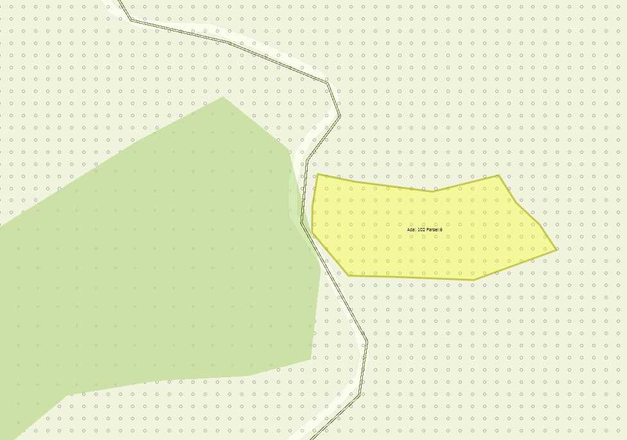
Şekil 3. Çalışma Alanının 1/100.000 Ölçekli Balıkesir-Çanakkale Çevre Düzeni Planı İçerisindeki Konumu
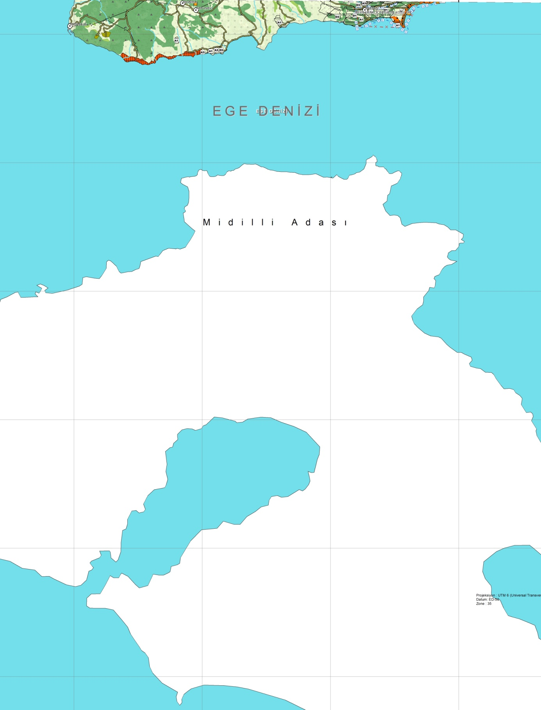
Şekil 4.05.06.2015 tarihinde Çevre ve Şehircilik Bakanlığı Makamınca onaylanan 1/100.000 ölçekli Balıkesir-Çanakkale Çevre Düzeni Planı’nda Kısmi J-16 paftası

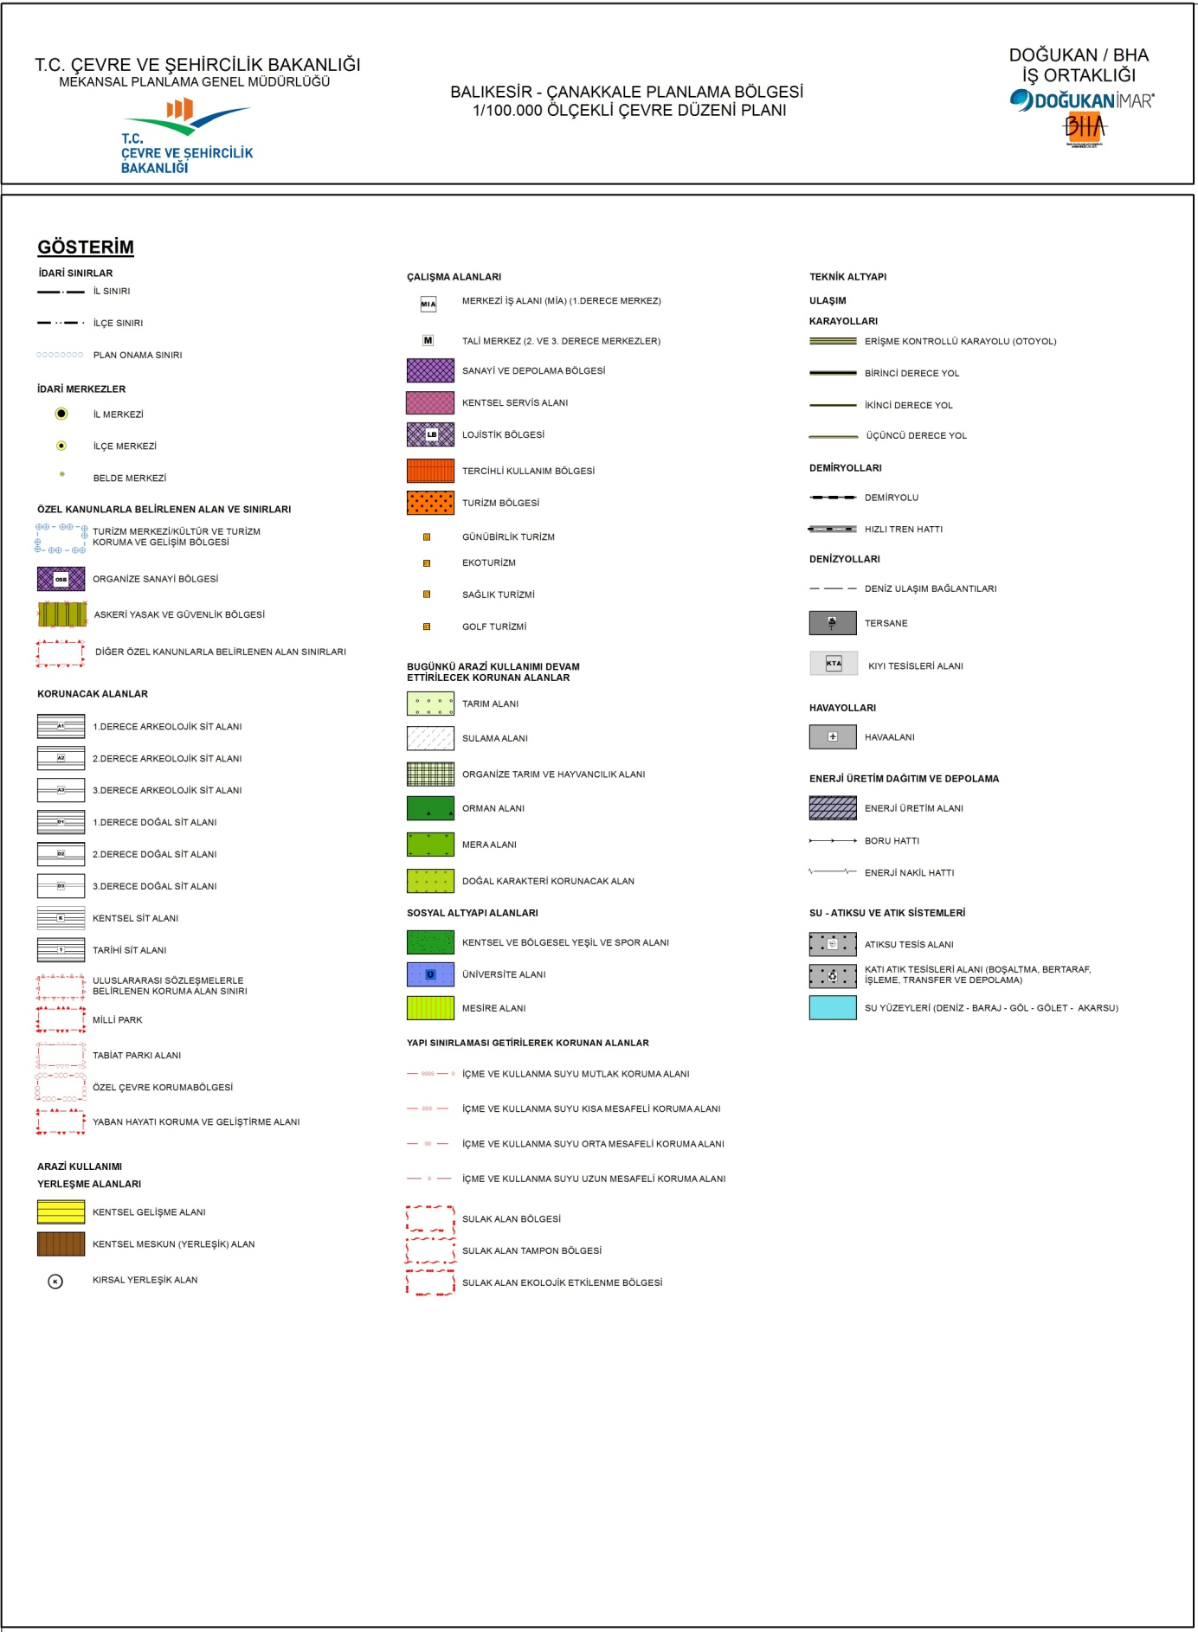
Şekil 5.05.06.2015 tarihinde Çevre ve Şehircilik Bakanlığı Makamınca onaylanan 1/100.000 ölçekli Balıkesir-Çanakkale Çevre Düzeni Planı Gösterim Tablosu

4. SENTEZ VE PLAN ÖNERİSİ

Plan önerisine esas 102 ada, 6 numaralı parselde yapı bulunmamaktadır. Planlama alanının Tapu Alanı büyüklüğü 9.960,47 m² olup Alım Yüzölçümü ise 9.960,60 m²'dir. Alana ilişkin mevcut olarak 1/5000 ölçekli Nazım İmar Planı ve 1/1000 ölçekli Uygulama imar planı bulunmamaktadır. Balıkesir-Çanakkale Planlama Bölgesi 1/100.000 Ölçekli Çevre Düzeni Planı’nda “Tarım Alanı” lejantı içerisinde kalmaktadır. Söz konusu plan önerisi "Alım Yüzölçümü" üzerinden çizilmiş ve hesaplanmıştır.
Ayvacık İlçesi’nin turizm potansiyeli göz önüne alındığında bu potansiyeli en iyi şekilde değerlendirmeye yönelik kullanım önerilmiştir. Yapılan plan önerisinde, söz konusu parsellerin “Turizm Alanı” olarak kullanılması amaçlanmıştır.
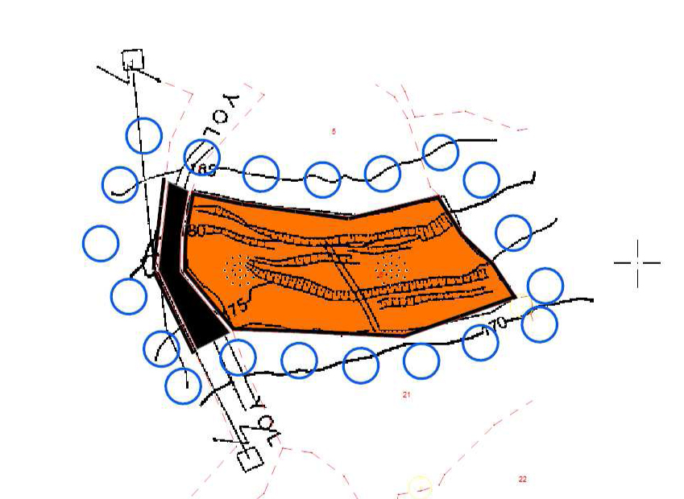
Şekil 6. Öneri Nazım İmar Planı

5. PLAN NOTLARI

1. Balıkesir-Çanakkale Planlama Bölgesi 1/100.000 Ölçekli Çevre Düzeni Planı, Plan Hükümleri'ne uyulacaktır.

2. 1/1000 Ölçekli Uygulama İmar Planı yapılmadan uygulamaya geçilemez.

